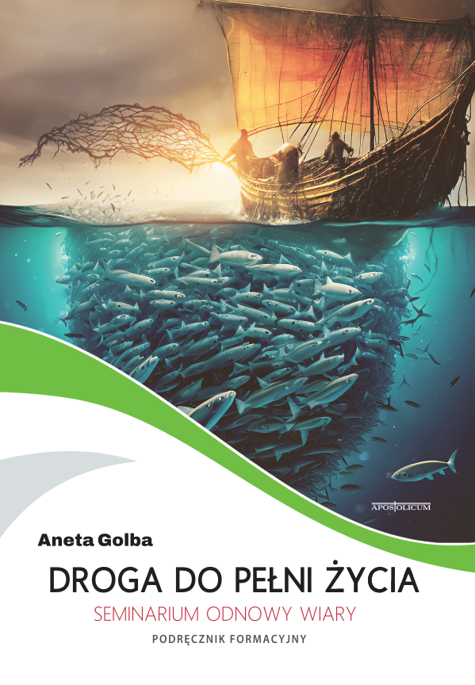
Z radością informujemy, że ukazał się nowy podręcznik formacyjny pt. „Droga do pełni życia. Seminarium odnowy wiary”. Jest on odpowiedzią na potrzeby i sugestie uczestników oraz prowadzących SOW.
SPIS TREŚCI:
Tydzień pierwszy – Diagnoza serca
Tydzień drugi – Bóg cię kocha
Tydzień trzeci – Jestem grzesznikiem
Tydzień czwarty – Jezus jest jedynym Zbawicielem
Tydzień piąty – Odpowiedz Bogu
Tydzień szósty – Otwórz się na Ducha Świętego
Tydzień siódmy – Jezus jest we wspólnocie Kościoła
Tydzień ósmy – Posłani, aby dawać świadectwo

Główną zmianą w stosunku do poprzedniego podręcznika jest skrócenie czasu trwania seminarium (łącznie 9 spotkań: pierwsze – wprowadzenie organizacyjne, rozdanie podręczników, ostatnie – bez konferencji, z dziękczynną Mszą Świętą, agapą i świadectwami). Wielu uczestników, zwłaszcza tych stawiających pierwsze kroki w regularnej modlitwie i rozważaniu Słowa Bożego, zgłaszało, że dotychczasowy plan obejmujący kilkanaście tygodni był dla nich zbyt długi i niekiedy zniechęcał do formacji.
Nowy podręcznik zawiera rozważania na osiem tygodni. Niektóre treści zostały połączone w jeden tydzień, na przykład tematy: Wiara, Nawrócenie oraz Jezus jest Panem (aktualny temat: Odpowiedz Bogu).
Informujemy, że nie zostanie wydany nowy podręcznik metodyczny. W związku z tym zalecamy korzystanie z dotychczas obowiązującego. Zachęcamy prowadzących do kreatywnego podejścia, aby propozycje dynamik, metod pracy, modlitw czy nabożeństw (wyznanie Jezusa Panem, modlitwa uwolnienia i inne) obecnego podręcznika metodycznego dobierać według własnego rozeznania i w rozmowie z głoszącym, dopasowując je do nowej struktury tygodni, lub wprowadzać swoje dynamiki. Liczymy na Waszą inwencję, ponieważ to Wy najlepiej znacie swoje grupy i wiecie, które metody najlepiej wspomogą proces duchowy w danym momencie i w konkretnej grupie osób uczestniczących w SOW.
Jako uzupełnienie materiałów, przekazujemy nową propozycję modlitwy o przebaczenie (do pobrania na stronie www.jestemprzyjacielemoblubienca.pl w kafelku DO POBRANIA), którą można wykorzystać podczas nabożeństwa na spotkaniu.

